\ ЛЮДМИЛА СИНЮК,
вчитель початкових класів,
старший вчитель

МАТЕМАТИКА 1 КЛАС

Мета: Розвиток предметних компетентностей: Закріпити вміння учнів додавати і віднімати числа в межах 10, рахувати предмети в межах 20. Сприяти удосконаленню обчислювальних навичок, умінь розв’язувати задачі, порівнювати числа. Розвиток ключових компетентностей: Розвивати логічне мислення, кмітливість. Виховувати інтерес до науки математики.

Реалізація НЛ: підприємливість і фінансова грамотність

Обладнання: Карта подорожі, запис на магнітофонній стрічці, роздатковий матеріал, мультимедійна система, магнітофон.
Епіграф до уроку:
« До кожного учня треба підійти, побачити його труднощі, кожному
необхідно дати тільки для нього призначене завдання.»
В.О.Сухомлинський
Хід уроку

І. Організаційний момент.
Всі сідайте тихо діти,
Домовляймось не шуміти,
Руки гарно піднімати,
На уроці не дрімати,
А знання мерщій хапати.
ІІ. Ознайомлення з темою уроку і правилами подорожі.
- Сьогодні, діти, у нас незвичайний урок математики, на якому ми з вами вирушимо в уявну подорож. Подорожуючи, маємо пам’ятати основні правила:
- хочу все знати;
- буду уважним, старанним;
- буду активним;
- знаю сам – навчу того, хто не знає, допоможу йому.
- Які ви бажаєте слова обрати девізом нашого уроку?
Міркуємо – швидко!
Відповідаємо – точно!
Рахуємо – правильно!
Пишемо – гарно!

- Сьогодні я почула розмову двох снігурів і записала її. Снігурі полетіли геть, але я встигла їх ще й намалювати. ( Малюнок снігурів. )
Уважно послухайте запис.
- Доброго дня, братику. Ну й холоднеча. Забарилася Весна, не йде до нас. Мабуть, десь у снігу загрузла, ніяк не добереться. Щоранку сиджу на верхівці дуба, все Весну виглядаю.
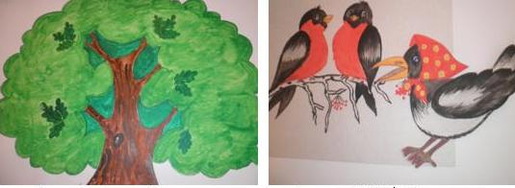
- І я виглядаю. Моя сосна вища, ніж твій дуб. Вона на пагорбі стоїть - однак, не видно Весни.
- А дарма ви там сидите.
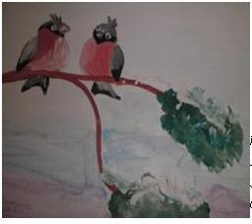Сьогодні я літала на лісову галявину, де птахи і звірі завжди збираються обговорювати останні лісові новини. Там я почула сумну новину. У дивній країні Математичній живе король. У нього була красуня донька. А була вона така добра і чуйна, що навіть травинки ніколи не образила. Та прийшло в країну велике лихо. Справжнє чудовисько викрало принцесу…
Всі птахи розлетілися і я так і не довідалася, де ж знаходиться принцеса. Я вже теж хотіла летіти та раптом почула голос:
- Врятувати Принцесу можуть учні 1-Б класу, пройшовши ряд перешкод. Шлях до визволення Принцеси нелегкий, але гарно виконуючи всі запропоновані завдання, ви зможете їй допомогти. Врятувати Принцесу можуть учні 1-Б класу, пройшовши ряд перешкод. Шлях до визволення Принцеси нелегкий, але гарно виконуючи всі запропоновані завдання, ви зможете їй допомогти.
- Чи згодні ви допомогти Принцесі?
До вашої уваги план подорожі.
Подорож ми здійснюватимемо, виконуючи обчислення, розв’язуючи задачі та міркуючи логічно.
ІІІ. Перевірка знань, умінь і навичок учнів.
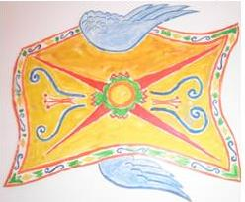
- У подорож ми вирушимо на казковому літаючому килимі.
- Перевіримо знання, які будуть нам необхідні під час подорожі.
Перед нами зупинка під назвою Долина «Рахівничка».
- Нам пропонують такі завдання: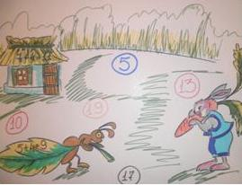
- Як називаються числа при додаванні?
(Додавання порядок знає!
Компоненти називає.
Сидить, пригадує, дума:
Перший доданок – це перше число,
Другий доданок – це друге число,
А те, що отримали, - сума.)
Першу Зупинку ми подолали впевнено.
Наш килим наближається до Болота Примхливих Лінощів та Помилок, які не можуть упоратися з грою «З’єднай половинки».
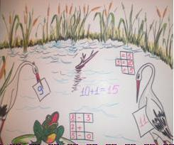 У вас на партах лежать половинки прикладів, якщо їх правильно розв’язати, то половинки з’єднаються.
8 | - | 3
7 | +
5 | - | 0
 | = | 5
3 | = | 10
 | = | 5
(Перевіряю розв’язання за рядами).
- Допомогли Лінощам. А капризні Помилки неправильно читають приклади. Допоможемо їм!
6 + 4 = 10

До 6 додати 4, буде 10.
6 плюс 4, дорівнює 10.
6 збільшити на 4, буде 10.
І доданок 6, ІІ – 4, сума – 10
- Перед нами Озеро Нерівностей.
Його мешканці пропонують нам перевірити, чи правильно вони порівняли вирази.
5+3>9 6+4>5
7-3=7 10-4<7
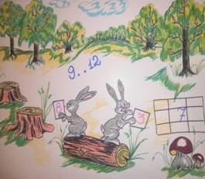- Попереду Ліс Цікавих Задач.
Тут знаходиться Лісова школа. Вчителькою працює Мудра Сова, яка пропонує вам розв’язати задачі.
Задача 1. У лісовій школі лисиця з лисеням, їжачиха з їжаченям, зайчиха, білченя, 2 сови. Скільки усього звірів і птахів? (8)
Задача 2. Мавпеня на пальмі сиділо,
Зірвало грушу та з’їло.
Ще вісім мавпенят сиділи
І всі по груші їли.
Скільки груш з’їли мавпи?
- У вас на парті – ласкаве сонечко, щоб воно нам посміхнулось, ми повинні розв’язати задачі та зафарбувати пелюстки - промінчики із числом, яке є відповіддю до задачі.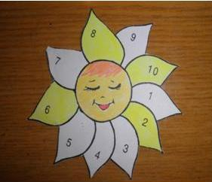
а) Ось листочок, і ще листочок
заховався між квіток.
Вам просте завдання діти:
Ці листочки полічити. (2)
б) 10 квіток у саду ростуть.
4 з них уже цвітуть.
Скільки ще не розцвіли?
Як би ви відповіли? (6)
в) На малюнку у Антона
5 волошок й 3 піони.
Але він не може вмить
Всі ці квіти полічить. (8)
г) У Надійки 5 волошок,
У Катрусі їх теж 5.
Нумо, діти, поспішіть,
Всі ці квіти полічіть. (10)
- Пелюстки-промінчики з якими числами ви розфарбували?
- За поданою схемою-опорою складіть задачу.
○ + ○
○
( Задача 1. На гілочці сиділо 3 синички, а на іншій – 4 снігурі. Скільки всього пташок сиділо на двох гілках?
Задача 2. В акваріумі плавало 5 золотих рибок і 2 сріблясті. Скільки всього рибок плавало в акваріумі?
Задача 3. Сонечко розбудило спочатку 5 дітей, а потім ще 5. Скільки всього дітей розбудило сонечко?
Задача 4. 5 слонів-хлопчиків і 3 слонихи-дівчинки грали у футбол. Скільки капловухих футболістів ганяли м’яч по полю?)
- Наш килим на Галявині Ясній, де ми перевіримо, як ви готуєтесь до уроку. Покажіть свої вміння.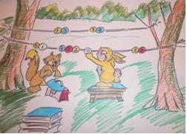
Зошит свій я розгортаю,
Навкоси його кладу.
Ручку я ось так тримаю,
Сяду рівно не зігнусь.
Буду я писати вправно,
До роботи я берусь.
- До вашої уваги – Хвилинка – Каліграфинка.
Сьогодні ми з вами напишемо цифру 7.
- Згадайте, де зустрічається число 7?
( У казці «Вовк і 7 козенят», «Білосніжка і 7 гномів», 7 кольорів веселки, сім днів тижня, 7 нот, 7 чудес світу, мені 7 років, у слові сім»я, Україна, у прислів’ї
« Семеро одного не чекають».)
Гра «Конкурс красунь».
- Обміняйтесь зошитами. Над найкращою цифрою намалюйте корону. Це красуня. Над найгіршою – крапку. Це – попелюшка.
- А зараз гімнастика для очей. (1-2 вправи)
- До вашої уваги математичний диктант.
Записуйте швидко, правильно:
- суму чисел 4 і 4;
- сусідів числа 5;
- запиши числа, які стоять між числами 9 і 12;
- 8 зменшити на 1;
- Задумане число збільшили на 0, дістали 5. Яке число задумали?
- Перевіримо. Подивіться на дошку, чи так у вас?
8 4 6 10 11 7 5
- Завдання виконано!
- Подорожуємо далі. Жителі дивного Острова Здоров’я пропонують нам відпочити, провівши хвилинку відпочинку.
- Яку фізкультхвилинку ви бажаєте провести.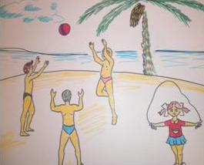
Вийшов в поле Боровик,
Та й узявся в боки.
Бо він, бачити не звик –
Обрії широкі.
Покрутився на нозі,
Реготом залився,
І метеликові гречно
В пояс уклонився.
Довго зайчика ганяв,
Виспавсь на пісочку,
Коли вечір вже настав,
Викупавсь в струмочку.
- Трішки відпочили. Подорожуємо далі.
- Наступна наша перешкода Царство Геометричних Фігур.
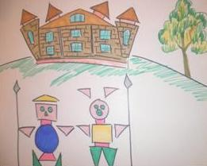У Юрка цікава гра є.
З геометричних фігур
Він тваринок складає.
З якого мішка він фігури брав,
Коли ведмедя складав?
- Розгорніть свій підручник на с.79, завдання 5.
- Виміряйте довжину відрізка. (10 см)
- Наближаємось до наступної та останньої зупинки Гори Невідомих.
Незвичайні мешканці цих гір пропонують нам розв’язати ще декілька цікавих завдань.
І ряд. «Числовий кросворд».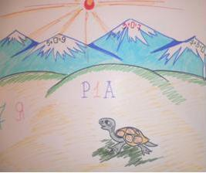
ІІ ряд. « Магічні рамки».
ІІІ ряд. «Будиночок» - заповнити порожні «віконечка» і «цеглинки».
- З»єднати послідовно лінії від 1 до 20. Який малюнок у вас вийшов?
Перед нами будинок, біля якого на нас чекає лелека. Він тримає лист. Що ж у цьому листі? Послухайте:
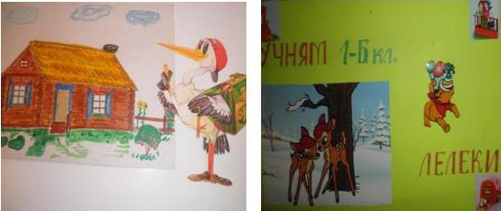
« Любі діти!
Ми, білі лелеки, довідалися, що у вашому класі є діти чуйні та добрі. Багато з них допомагали снігурам, синичкам, горобцям. Ви врятували їх від голодної смерті. За вашу турботу ми хочемо вам віддячити й повідомити, де знаходиться королівська донька, яку ви шукаєте.
На горі стоїть високий замок. Саме в ньому й заховали зачаровану Принцесу. Ви здолали всі перешкоди, виконали всі завдання. Ви звільнили королівську доньку.
Бажаємо вам успіхів. Не забувайте нас. Лелеки. Чекайте нас навесні.»
- Отже, Принцесу ми врятували.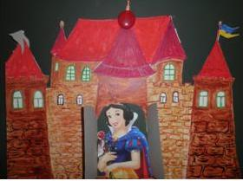
Заплющіть очі й уявіть собі: Принцеса повернулася до королівського палацу. Щасливий король, Щаслива принцеса.
Король дарує вам літаючий корабель: сам золотий, щогли срібні, паруси шовкові – так і здіймаються.
Ми летимо вище землі.
Довго, чи не довго ми летіли, а повернулися до свого класу.
ІV. Підсумок уроку (Рефлексія).
- А тепер розплющіть очі. Всі добре попрацювали, впоралися із завданнями. Король вручає вам медалі.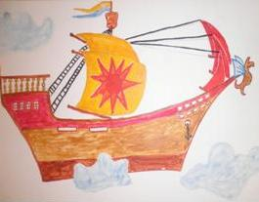
Ось і уроку кінець!
Хто працював – молодець!

